

PROIECT

INGINERIA SISTEMELOR SOFT

APLICAȚIE DONARE SÂNGE

„ROȘU PENTRU VIAȚĂ”

PROFESOR COORDONATOR:

Doctorand **ZSIGMOND** IMRE

LUCRARE REALIZATĂ DE:

BOROȘ Florin-Otniel

CHIȘE Bogdan

CIFORAC Andreea-Denisa

COȘARCĂ Alexandru-Mihai - lider echipă

IVAN Paul

ANUL 2, GRUPA 222

CUPRINS

|  |  |
| --- | --- |
| 1. Descrierea aplicaţiei.................................................................................... | 3 |
| 1. Funcționalități............................................................................................... | 4 |
| * 1. Cerințe funcționale................................................................................ | 4 |
| * 1. Cerințe nefuncționale............................................................................ | 7 |
| 1. Scenarii de utilizare a aplicației............................................................... | 8 |
| 1. Etapele proiectării aplicației...................................................................... | 12 |
| 1. Prezentarea tehnologiilor........................................................................... | 13 |
| 1. Diagramele aplicației.................................................................................. | 17 |
| * 1. Diagramele cazurilor de utilizare....................................................... | 17 |
| * 1. Diagrama de arhitectură…................................................................... | 21 |
| * 1. Diagrama bazei de date........................................................................ | 22 |
| * 1. Diagrama de clase.................................................................................. | 23 |
| * 1. Diagramele de comunicare.................................................................. | 25 |
| * 1. Diagramele de secvență........................................................................ | 29 |
| 1. Secțiunea de utilizare a aplicației – Ajutor............................................ | 33 |
| 1. Scenarii de testare........................................................................................ | 36 |

1. **DESCRIEREA APLICAŢIEI**

Deși nevoia de sânge este una foarte mare și totodată constantă, încă nu s-a reușit implementarea unui mecanism care să ducă la ușurarea acestui proces. În acest scop, aplicația “Sânge pentru viață” își propune să vină atât în sprijinul donatorilor pentru ca aceștia să fie informați despre posibilitatea unei donări constante de sânge de care este atât de mare nevoie, cât și în sprijinul medicilor și al personalului de transfuzii pentru ca aceștia să poată realiza și gestiona cât mai repede cererile de sânge în așa manieră încât timpul să nu mai fie un impediment.

Astfel, aplicația ar trebui ofere medicului posibilitatea să poată realiza o cerere cât mai repede și să specifice gradul de urgență pentru fiecare în parte. De asemenea, odată plasată o cerere de sânge, personalul de transfuzie să poată fi notificat în timp real de cererile existente și de gradul de urgență al acestora pentru a putea, după caz, să notifice donatorii cei mai apropiați geografici de nevoia imediată de sânge în centre. Astfel, controlul de donare de sânge s-ar putea realiza cu o mai mare acuratețe, într-un timp scurt, timp care este vital pentru pacienții care au atât de mare nevoie de sânge, ușurința plasării unei cereri de sânge precum și preluarea acesteia ar duce la scăderea semnificativă a lipsei sângelui care este vital pentru pacienții aflați în spitale în urma unor accidente și nu numai. De asemenea, ușurința folosirii aplicației și modul în care este aceasta realizată ar putea atrage mult mai mulți donatori activi (constanți) decât există în momentul de față.

Aplicația se numește “Sânge pentru viață” deoarece am considerat ca acest nume ar putea să le aducă la cunoștință donatorilor faptul că deși pentru ei este un proces care poate este nesemnificativ și mulți nu merg să doneze sânge deoarece nu realizează cât de important poate fi acest proces pentru pacienții aflați în spital, în fapt ei pot deveni eroi, salvând o viață doar prin simpla donare de sânge.

1. **FUNCȚIONALITĂȚI**
   1. **Cerințe funcționale**

Cerințe funcționale DONATOR

* Aplicația permite ca donatorul să poată completa un formular cu informațiile necesare pentru donare, asemănător cu cel de mai jos:

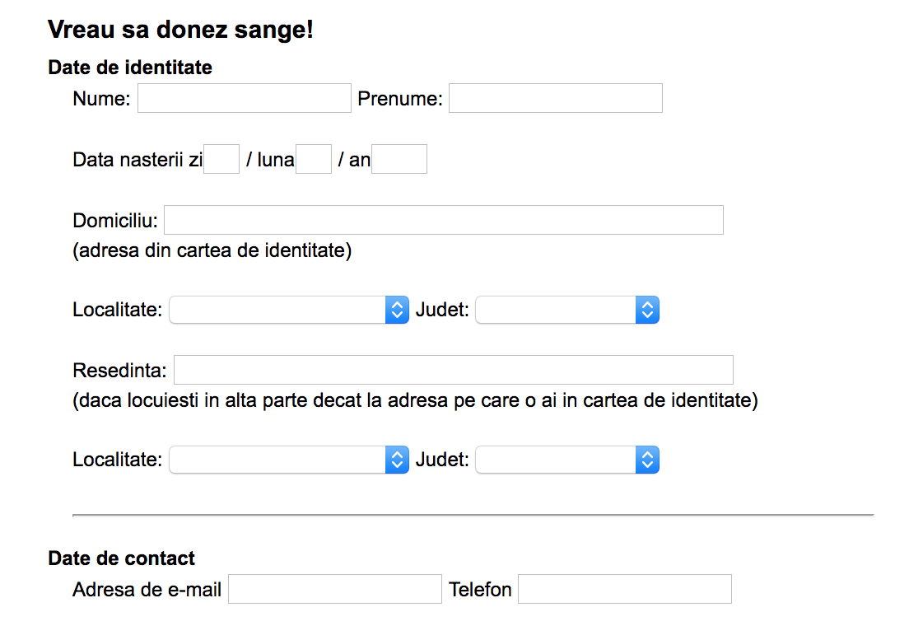

* Aplicația permite ca donatorul să își poată vizualiza rezultatele analizelor sau ca acestea să îi fie trimise prin email sau poștă.
* Aplicația permite ca la fiecare donare, donatorul să completeze formularul cu informațiile necesare pentru donare.
* Aplicația permite ca donatorul să doneze pentru o anumită persoană, specificând asta în formularul de înscriere.
* Aplicația permite ca donatorul să fie înștiințat de cerințele pe care trebuie să le îndeplinească pentru a putea dona sânge, și anume:

**Pentru a deveni donator de sânge trebuie să îndepliniți următoarele condiţii:**

* vârsta cuprinsă în intervalul 18-60 ani
* greutate peste 50Kg
* puls regulat, 60 -100 bătăi/minut.
* tensiune arterială sistolică între 100 şi 180 mmHg
* să nu fi suferit în ultimele 6 luni intervenţii chirurgicale
* femeile să nu fie: însărcinate, în perioada de lăuzie, în perioada menstruală
* să nu fi consumat grăsimi sau băuturi alcoolice cu cel puţin 48 de ore înaintea donării
* sa nu fii sub tratament pentru diferite afecțiuni: hipertensiune,boli de inima,boli renale,boli psihice,boli hepatice,boli endocrine

**Donatorii nu trebuie să aibă sau sa fi avut următoarele boli:**

* hepatită (de orice tip)
* TBC
* sifilis
* malarie
* epilepsie si alte boli neurologice
* boli psihice
* bruceloză
* ulcer
* diabet zaharat
* boli de inimă
* boli de piele: psoriazis, vitiligo
* miopie forte peste (-) 6 dioptrii
* cancer

### Înainte de a dona:

* Dimineaţa înainte de recoltare puteţi consuma o cană cu ceai sau cafea, un mic dejun puţin consistent, legume, fructe
* Nu fumați înainte şi după donare cu o oră
* De asemenea veniți la donare , odihnit și nu după o noapte pierdută la serviciu sau în fața calculatorului!

Cerințe funcționale MEDIC

* Aplicația permite ca medicul să completeze o cerere pentru sângele necesar în spitalul de care aparține, specificând după caz pacientul pentru care este nevoie de sânge, grupa necesară, gradul de urgență și locația.
* Aplicația permite ca medicul să vadă statusul cererilor de sânge.
* Aplicația permite ca medicul să vadă dacă pentru un anumit pacient s-a donat, sau nu, suficient sânge.
* Aplicația permite ca medicul să vadă stocul de sânge disponibil, verificând dacă pentru pacientul său (pentru care a făcut cererea) au donat un număr suficient de persoane, sau nu.

Cerințe funcționale PERSONAL TRANSFUZII

* Aplicația permite ca personalul centrului de transfuzie să realizeze managementul donatorilor care donează în centru.
* Aplicația permite ca personalul centrului de transfuzie să completeze datele necesare din timpul procesului de donare.
* Aplicația permite ca personalul centrului de transfuzie să completeze sau să modifice corespunzător informațiile de pe parcursul traseului pungii de sânge.
* Aplicația permite ca personalul centrului de transfuzie să anunțe donatorii atunci când e nevoie de sânge, să îi localizeze pe cei mai apropiați geografic , sau chiar să detecteze donatorii compatibili, din punct de vedere al grupei de sânge, cu grupa sanguină specificată în cererea de sânge.
* Aplicația permite ca personalul centrului de transfuzie să vizualizeze intervalul de la ultima donare a pacienților pentru a-i putea notifica ulterior pe aceștia când pot dona.
* Aplicația permite ca personalul centrului de transfuzie să urmărească traseul pungii de sânge în orice moment.
* Aplicația permite ca personalul centrului de transfuzie să vadă stocul de sânge disponibil.
* Aplicația permite ca personalul centrului de transfuzie să preia de la medici cererea de sânge și în cazul în care nu există suficient sânge în centrul de transfuzie să notifice donatorii.
* Aplicația permite ca personalul centrului de transfuzie să ofere prioritate anumitor pacienți pentru care s-au realizat cererile de sânge, dacă acesta este un donator activ.
  1. **Cerințe nefuncționale**
* Aplicația este de tip Desktop;
* Codul este scris în Java cu JavaFX (UI) și Spring (Dependency Injection);
* ORM: Hibernate;
* Task Management: Trello;
* Diagrame UML: StarUML;
* Source Control: Git;
* SGBD: MySQL;
* response time – sub 2 secunde;
* Aplicația va fi implementată folosind RPC (Remote Procedure Call), specifică aplicațiilor de tip client-server, cu ajutorul frameworkului Spring care pune la dispoziție Spring Remoting. Astfel aplicația va permite mai multor utilizatori să fie logați simultan și să execute operații în paralel.
* security measures – utilizatorii trebuie să se logheze pentru a avea acces în aplicație;

1. **Scenarii de utilizare a aplicației**

**Scenarii de utilizare – Medic**

1. Primul scenariu de utilizare pentru medic

|  |  |
| --- | --- |
| **Actori** | **Caz de utilizare** |
| 1. Doctorul se loghează în aplicație. |  |
|  | 2. Aplicația validează datele de logare ale doctorului. |
| 3. Doctorul completează o cerere pentru sângele / preparatul sangvin de care spitalul are nevoie. |  |
|  | 4. Aplicația înregistrează cererea depusă de medic și afișează statusul acesteia până la finalizare. |
| 4. Doctorul închide aplicația. |  |

**Precondiții:**

* Doctorul trebuie să fie logat.
* Cererea de sânge trebuie să fie conformă cu nevoile spitalului.

**Postcondiții:**

* Cererea este procesată.
* Posibilitatea vizualizării statusului cererii.

**Cerințe de calitate:**

* Înregistrarea cererii se face în maxim 1 minut.

1. Al doilea scenariu de utilizare pentru medic

|  |  |
| --- | --- |
| **Actori** | **Caz de utilizare** |
| 1. Doctorul se loghează în aplicație. |  |
|  | 2.Aplicația validează datele de logare ale doctorului. |
| 3.Doctorul caută informații cu privire la anumite preparate sangvine/toate preparatele sangvine. |  |
|  | 4.Aplicația va determina automat stocul de preparate sangvine cerut de doctor. |
| 6. Doctorul închide aplicația. |  |

**Precondiții:**

* Doctorul trebuie să fie logat.

**Postcondiții:**

* Doctorul primește informații cu privire la preparatele sangvine.

**Cerințe de calitate:**

* Apariția informațiilor cerute de doctor se vor face în maxim 1 minut.

**Scenarii de utilizare – Personal Transfuzii**

1. Primul scenariu de utilizare pentru personalul de transfuzii

|  |  |
| --- | --- |
| **Actori** | **Caz de utilizare** |
| 1. Angajatul din centrul de transfuzie se loghează în aplicație. |  |
|  | 2.Aplicația validează datele de logare ale angajatului, iar în cazul în care datele nu figurează înregistrate, operațiunea va fi anulată. |
| 3.Angajatul înregistrează o cerere de donare(pentru el/altcineva). |  |
|  | 4.Aplicația validează automat pe baza unor criterii datele corespunzătoare cererii.  În cazul în care cererea este validă si persoana doritoare nu figurează cu un cont de donator i se va crea unul, iar în cazul în care cererea este nevalidă, procesul de înregistrare se va anula. |
| 5.Angajatul închide aplicația. |  |

**Precondiții:**

* Angajatul trebuie sa fie logat.
* Solicitantul ajutorului(cel care cere să fie înregistrat de personal) trebuie să-și prezinte datele necesare completării cererii angajatului (să ofere acces la datele personale).

**Postcondiții:**

* Cererea este procesată.
* Posibilitatea înregistrării unui cont.

**Cerințe de calitate:**

* Validarea cererii se face în maxim 1 minut.

1. Al doilea scenariu de utilizare pentru personalul de transfuzii

|  |  |
| --- | --- |
| **Actori** | **Caz de utilizare** |
| 1. Angajatul din centrul de transfuzie se loghează în aplicație. |  |
|  | 2.Aplicația validează datele de logare ale angajatului, iar în cazul în care datele nu figurează înregistrate, operațiunea va fi anulată. |
| 3.Angajatul introduce rezultate de analiză a sângelui pentru o anumită/mai multe persoane. |  |
|  | 4.Rezultatele vor fi validate rezultând posibilitatea recoltării de sânge sau nu de la respectivul donator. |
|  | 5.Aplicația va determina automat apariția rezultatelor finale ale fiecărui donator în contul asociat. |
| 6. Angajatul închide aplicația. |  |

**Precondiții:**

* Angajatul trebuie sa fie logat.
* Pentru a putea să-și vadă rezultatele fără a se prezenta la centru, donatorul trebuie sa se logheze cu contul asociat.

**Postcondiții:**

* Donatorul primește rezultatele analizelor.

**Cerințe de calitate:**

* Apariția rezultatelor în contul solicitantului se va face în maxim 1 minut.

**Scenarii de utilizare – Donator**

1. Primul scenariu de utilizare pentru donator
2. Donatorul completează chestionarul (online, din aplicație sau cu ajutorul personalului de la centrul de transfuzie) (nu e nevoie de logare - se loghează automat prin CNP și seria CI)
3. Aplicația validează condițiile de legalitate (vârsta minimă). Datele acestuia vor fi salvate în baza de date pentru o viitoare operațiune. Date de logare: CNP
4. Donatorul merge la medic pentru a verifica dacă e apt sau nu pentru donare
5. Donatorul donează
6. Aplicația trimite în mod automat rezultatele analizelor sale prin email
7. În orice etapă în care se constată invaliditatea acestuia, contul va fi marcat în mod special pentru a împiedica viitoare donații
8. Al doilea scenariu de utilizare pentru donator
9. Donatorul se loghează în aplicație
10. Acesta poate vizualiza următoarea dată în care poate dona și istoricul tuturor donărilor sale
11. Al treilea scenariu de utilizare pentru donator
12. Donatorul sună la centrul de transfuzii pentru a cere detalii legate de el (data următoarei donări, rezultatele analizelor medicale din urma donării etc.)
13. Personalul de la centrul de transfuzii se loghează în aplicație și accesează contul utilizatorului
14. Informațiile sunt transmise telefonic sau prin email

**Precondiții:**

* (pentru 2 și 3) Donatorul să fi donat anterior sânge (ca să poată primi rezultatele analizelor într-un eventual scenariu.
* (pentru 2 și 3) Contul poate fi accesat doar cu ajutorul CNP-ului și al seriei de pe buletin

**Postcondiții:**

* Donatorul are (in final) un cont creat (in urma înregistrării unei cereri de donare).

**Cerințe de calitate:**

* Se creează un cont indiferent dacă donatorul e apt sau nu.
* Completarea formularului durează maxim 5 minute.
* Se trimite automat emailul cu rezultatele analizelor.
* În cazul în care contul a fost marcat ca invalid, personalul de la centrul de transfuzii este anunțat.

1. **Etapele proiectării aplicației**

Odată ce am primit documentul cu prezentarea aplicației, toată echipa s-a adunat pentru analiza detaliată a informațiilor ce urmau a fi prelucrate de către sistemul soft, precum specificarea clară a funcționalităților sistemului și a constrângerilor impuse asupra acestuia (etapa de analiză a cerințelor).

Am început așadar prin diagrama cazurilor de utilizare, dar cum aceasta nu este suficientă pentru o bună proiectare a sistemului, am structurat și scenarii de utilizare care să descrie fluxul de evenimente (acestea au fost prezentate în capitolul 3 Scenarii de utilizare).

Mai apoi am selectat constrângerile de care aplicația trebuie să țină cont, și anume cerințele funcționale și cele nefuncționale. Acestea se pot vedea în capitolul 2 intitulat Funcționalități (pagina 4).

În etapa de analiză a urmat construirea tuturor diagramelor necesare realizării aplicației. Etapa de analiză și cea de system și object design au avut loc concomitent. Am început cu perspectiva logică și anume, diagrama de clase și diagrama bazei de date. Pe baza acestora am putut genera codul de bază al aplicației pe care urma să lucrăm mai apoi. În etapa de implementare liderul echipei a împărțit diversele sarcini și astfel, fiecare a avut de implementat câte o parte din aplicație. Din perspectiva topologică am realizat diagrama de arhitectură. După ce aplicația a devenit funcțională din punctul de vedere al interfeței și interacțiunii cu utilizatorul și am stabilit în linii mari metodele ce trebuie implementate (chiar dacă acestea doar existau, fără corp, doar ca și declarare) am realizat diagramele de interacțiune care țin de perspectiva contextelor de utilizare, adică diagramele de comunicare și diagramele de secvență (care pot fi analizate în capitolul 5 Diagramele aplicației).

Etapele proiectării aplicației, în cazul nostru, nu s-au realizat chiar așa cum ar trebui din punct de vedere cronologic, deoarece fiind primul proiect mai mare la care am lucrat, deseori a trebuit sa venim cu refactorizări și astfel nu au avut un contur bine delimitat. Astfel, deși, cronologic vorbind, am încercat să le realizăm în ordinea firească (analiza cerințelor, analiza, system și object design, implementarea și testarea), unele dintre ele au mai fost realizate și simultan, sau cum a fost cazul diagramelor de secvență și comunicare, deși fac parte din etapa de analiză, definitivarea lor a avut loc în timpul fazei de implementare.

În ultima fază a urmat testarea și realizarea documentației. Aceasta va fi descrisă în capitolul 7 Scenarii de testare mult mai pe larg.

1. **Prezentarea tehnologiilor**

În cele ce urmează vom prezenta toate tehnologiile folosite în proiectarea aplicației, tehnologii care au făcut implementarea codului de cele mai multe ori, mai ușoară și mai rapidă.

1. Java

Java este un limbaj de programare de nivel înalt complet orientat pe obiecte – elimină complet stilul de programare procedural pe baza căruia sunt construite o serie de platforme (seturi de librării) destinate implementării de aplicații pentru toate segmentele industriei software.

Am ales acest limbaj deoarece oferă un avantaj destul de mare dat de execuția extrem de rapidă și totodată dispune de o interfaţă de programare a aplicaţiilor foarte bogată, precum şi de un ecosistem cu sursă deschisă extrem de ajutător.  Java vine, aşadar, la pachet cu tot felul de unelte care ne ajută indiferent de produsul software pe care vrem să-l dezvoltăm.

Două dintre elementele principale utilizate în aplicația noastră este JavaFX, o platformă de programare bazată pe Java care ne-a pus la dispoziție o mulțime de elemente folositoare în construcția interfeței cu utilizatorul și Gradle care este un utilitar ce ne-a permis gestiunea avansată a construirii aplicației și ne-a oferit suport pentru configurarea și descărcarea automata a bibliotecilor și a altor dependențe de care am avut nevoie.

1. JavaFX

JavaFX este o platformă software formată dintr-un set de pachete grafice și media care permit programatorilor proiectarea, crearea, testarea, depanarea și lansarea unor aplicații complexe (Rich Client Application). Aceste aplicații pot rula pe o varietate largă de device-uri. JavaFX oferă support pentru computere desktop și browsere web, pe platformele Microsoft, Linux și MacOS. JavaFX poate rula pe orice platforma desktop dacă acea platforma rulează JavaSE sau pe orice telefon mobil dacă acesta rulează JavaME.

1. FXML

FXML este un limbaj de marcare a interfeței cu utilizator (User Interface Markup Language) bazat pe formatul XML, pentru crearea schemelor grafice folosind JavaFX . Acest limbaj oferă o alternativă convenabilă la construirea unor astfel de grafice în codul procedural și este ideal pentru definirea interfeței unei aplicații JavaFX , deoarece structura ierarhică a unui document XML este în strânsă asemănare cu structura graficului de scenă JavaFX.

Cu toate acestea, orice lucru care este creat sau implementat în FXML poate fi exprimat folosind JavaFX direct.

1. Spring Remoting

Tehnologia Java Remote Method Invocation (RMI) permite unui obiect dintr-o mașină virtuală Java să apeleze metodele unui obiect dintr-o altă mașina virtuală Java. RMI furnizează mecanismul prin care serverul și clientul comunică și își transmit informații.

Frameworkul Spring suportă diferite modele de apeluri la distanță printre care și Java RMI. Serviciile (obiectele remote) sunt configurate folosind bean-uri Spring (obiecte create folosind containerul Spring). Se folosește un “proxy factory bean” care permite injectarea dependențelor către obiecte remote ca și cum ar fi obiecte locale.

• Clientul apelează metodele de la proxy ca și cum acesta ar furniza funcționalitatea cerută.

• Proxy-ul comunică cu obiectul remote în numele clientului. Se ocupă de toate detaliile conexiunii și a apelului metodelor la distanță.

Aplicația curentă a fost implementată pe modelul client – server, astfel am ales să folosit Java RMI folosind Spring pentru pentru că oferă o modalitate mult mai elegantă de crea și a folosi obiectele remote RMI.

1. MySQL – MySQL Workbench

MySQL este un sistem de gestiune a bazelor de date relaționale, open source, permițând furnizarea eficientă de aplicații de baze de date fiabile, de înaltă performanță și scalabile bazate pe Web. Este o bază de date compatibilă cu tranzacțiile integrate, compatibilă cu ACID, cu capabilități complete de blocare, de revizuire, de recuperare a accidentelor și de blocare la nivel de linie. MySQL oferă ușurința de utilizare, scalabilitatea și performanțele ridicate, precum și un pachet complet de drivere de baze de date și instrumente vizuale pentru a ajuta dezvoltatorii și DBA-urile să-și construiască și să gestioneze aplicațiile MySQL critice pentru afaceri.

MySQL Workbench este un instrument de proiectare baze de date vizuale care integrează dezvoltarea SQL, administrarea, proiectarea bazelor de date, crearea și întreținerea într-un singur mediu de dezvoltare integrat pentru sistemul de baze de date MySQL. MySQL Workbench permite unui DBA, dezvoltator sau arhitect de date să proiecteze, să modeleze, să genereze și să administreze bazele de date. Acesta include tot ceea ce un modelator de date are nevoie pentru a crea modele ER complexe, inginerie directă și inversă și oferă, de asemenea, caracteristici cheie pentru realizarea unor sarcini dificile de gestionare a schimbării și documentare, care necesită, în mod obișnuit, mult timp și efort. Totodată oferă instrumente vizuale pentru crearea, executarea și optimizarea interogărilor SQL. Editorul SQL furnizează evidențierea sintaxelor color, auto-completarea, reutilizarea fragmentelor SQL și istoricul execuției SQL.

1. ORM

*Object-relational mapping* (ORM, mapping) este o tehnică de programare pentru convertirea informațiilor/tipurilor dintr-un system orientat-obiect într-o bază de date relațională. Principiul mapării obiect-relație/înregistrare este de a delega altor instrumente managementul persistenței și de a lucra doar cu entitățile din domeniu, nu cu structurile dintr-o bază de date relațională. Instrumentele de mapare obiect-relație stabilesc o legătură bidirecțională între o bază de date relațională și obiectele din sistem, pe baza unei configurații și execută interogări SQL la baza de date (interogări construite dinamic).

Pentru proiectul de față, ORM-ul folosit este Hibernate. Clasele care urmează a fi persistate au urmat regula claselor POJO (Plan Old Java Objects). Hibernate oferă posibilitatea mapării acestor clase folosind adnotarea acestora, cât și reprezentarea sub forma unor fișiere XML. Am ales abordarea din urmă pentru a separa maparea ORM de codul JAVA care implementează clasele. Maparea unei clase JAVA (POJO) constă în maparea fiecărei proprietăți a clasei într-un fișier XML. Acest fișier conține numele clasei mapate, proprietățile cu numele acestora urmate de tipul lor și de coloana care o reprezintă în tabel. În urma acestei corelări se creează un tabel cu numele clasei care are ca și coloane proprietățile descrise.

Pentru interogarea bazei de date am folosit atât limbaj SQL, cât și un limbaj specific Hibernate, HQL(Hibernate Query Language).

1. StarUML

UML (unified modeling language) este un limbaj de modelare, folosit pentru a reprezenta soluțiile sistemelor soft, în vederea transpunerii soluțiilor sub formă de cod executabil. Este nu doar un instrument de reprezentare, ci și un instrument de comunicare între participanții la proiect: manageri, clienți, programatori.

StarUML este un soft open-source care folosește limbajul UML pentru modelarea diferitelor diagrame, cu ajutorul cărora se poate genera cod sursă.

Pentru proiectul de față, StarUML a reprezentat o unealtă utilă atât în partea de analiză a cerințelor cât și pentru implementarea soluției (softului). Astfel, am reușit să cream diagrame de secvență, diagrame de comunicare, diagrame de arhitectură, diagramă a cazurilor de utilizare etc., care mai apoi s-au transpus fie în cod sursa utilizat în aplicație, fie într-o mai bună înțelegere atât a domeniului problemei cât și a domeniului soluției.

1. Trello

Trello este o aplicație web gratuită folosită pentru gestiunea sarcinilor din cadrul unui proiect. Aceasta permite crearea de notițe pentru a organiza mult mai ușor lucrul în echipă. Astfel, după autentificarea membrilor echipei, se poate specifica pentru fiecare sarcinile pe care acesta le are.

Odată creată o tablă de lucru (eng. Board) specifică unui proiect, aceasta conține 3 secțiuni: sarcini noi, sarcini în desfășurare și sarcini terminate. Astfel se poate urmări în timp real în ce stadiu se află fiecare membru al echipei, precum se poate reține și jurnalizarea tuturor sarcinilor pentru a ști mai apoi ce membru la ce anume a lucrat în ce perioadă.

1. Git

Git este un sistem de control de versiune distribuit, open-source și gratuit, proiectat pentru gestiunea mai ușoară a proiectelor de la cele mai mici la cele mai mari cu viteză și eficiență. Acesta folosește un repository online care conține proiectul la care urmează să lucreze membrii echipei. Odată ce se adaugă toți colaboratorii la proiect, e nevoie ca fiecare să își cloneze proiectul pe calculatorul personal. Mai apoi, fiecare va lucra independent de ceilalți la sarcinile din proiect pe care le are, urmând ca mai apoi, după ce aduce codul la o variantă funcțională să facă o interclasare (merge) cu codul de pe repository. Desigur, dacă mai mulți oameni lucrează pe aceeași parte de cod, pot apărea conflicte, caz în care programatorul trebuie sa selecteze care părți de cod trebuie păstrate și care nu, altfel fiecare își upload-ează partea sa lucru și ceilalți pot să actualizeze proiectul pentru a-l aduce la zi fără nici o problemă.

1. **Diagrame**
   1. **Diagrama cazurilor de utilizare**

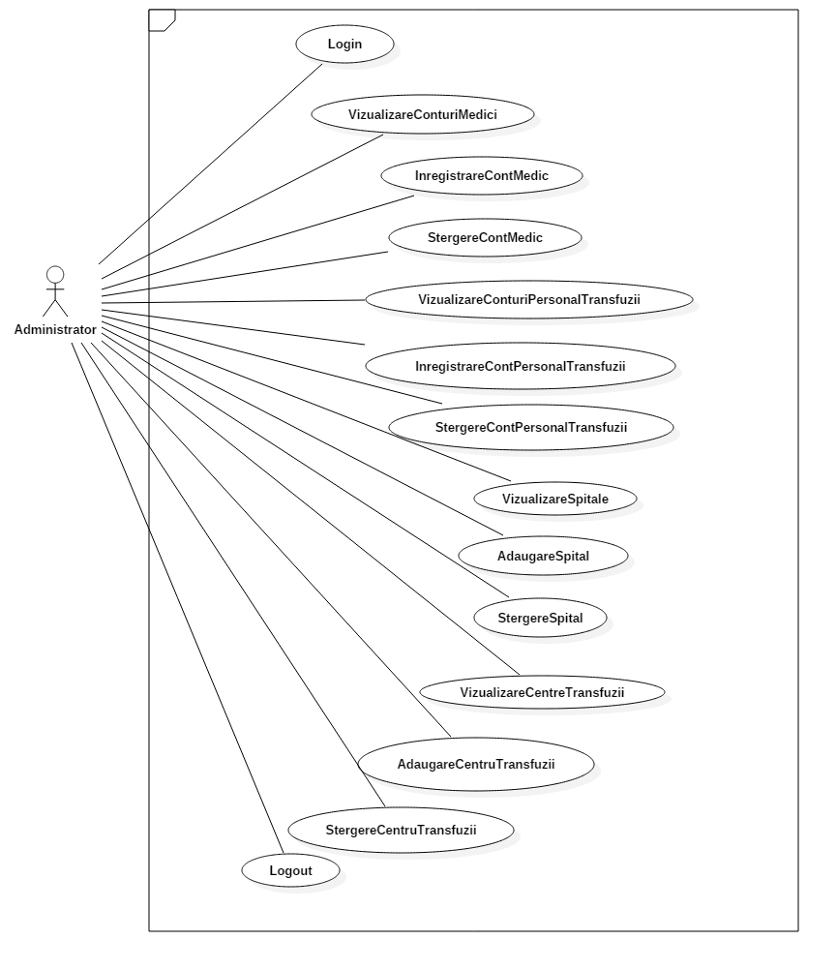

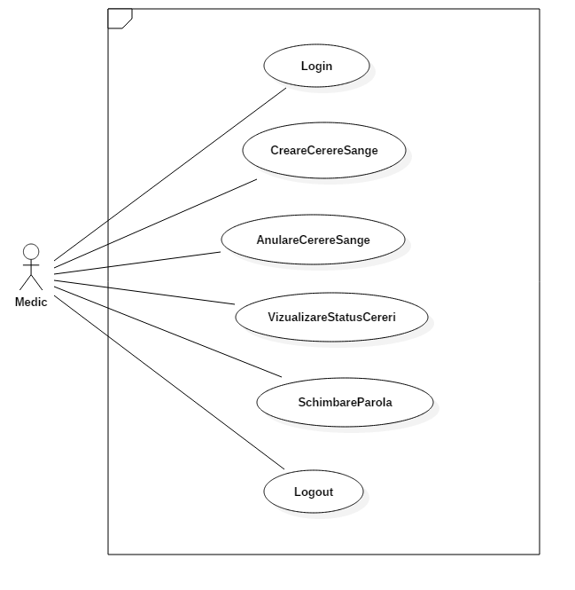

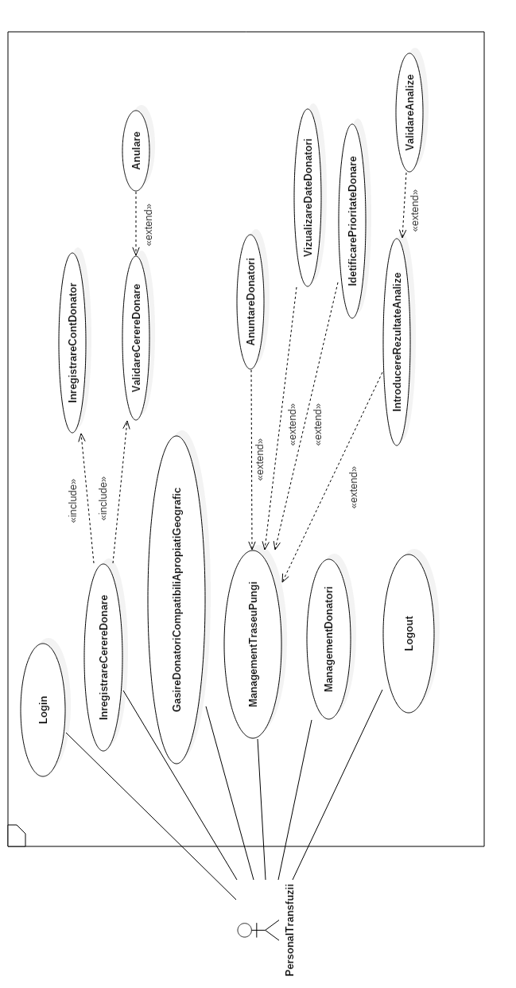

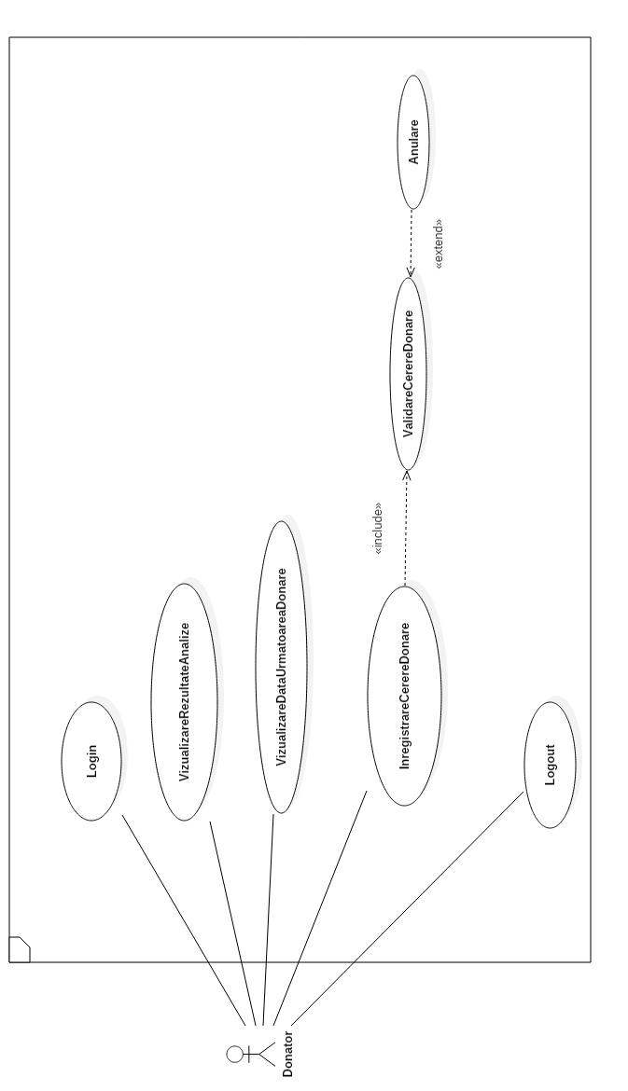

* 1. **Diagrama de arhitectură**

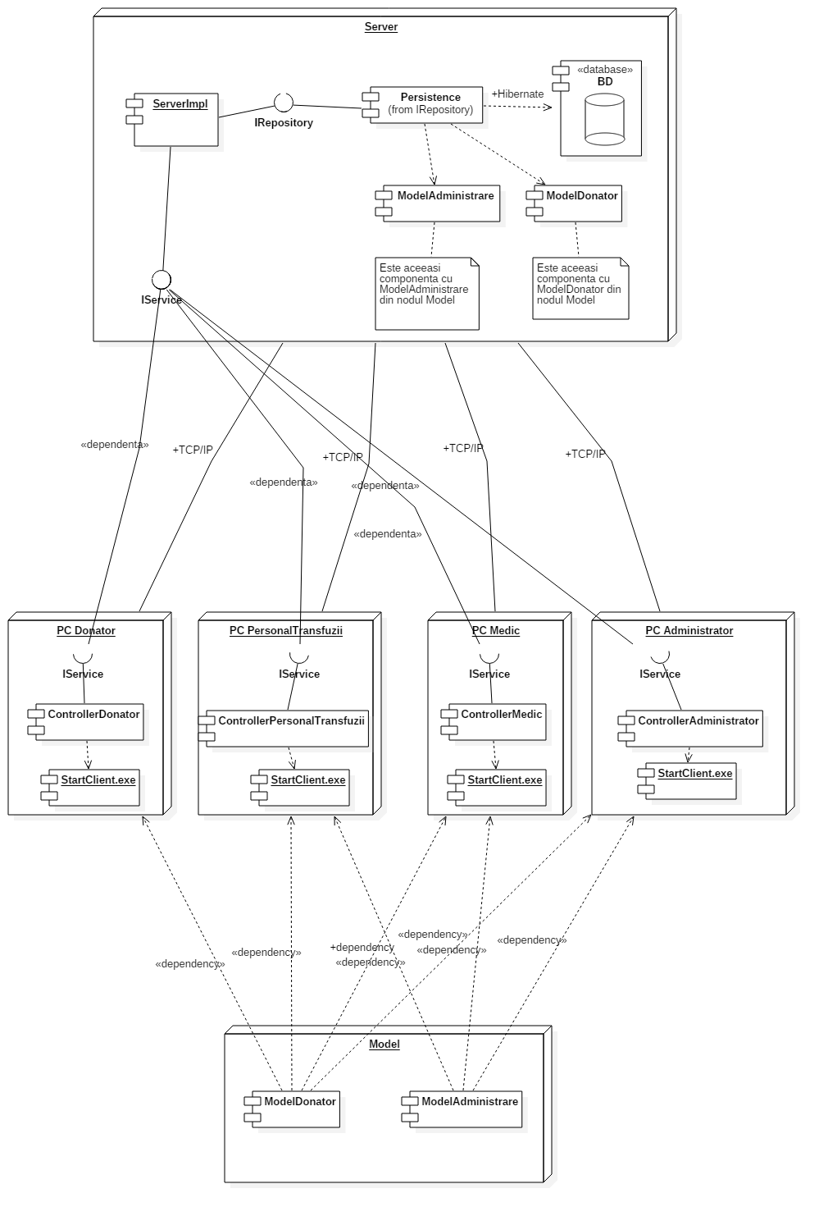

* 1. 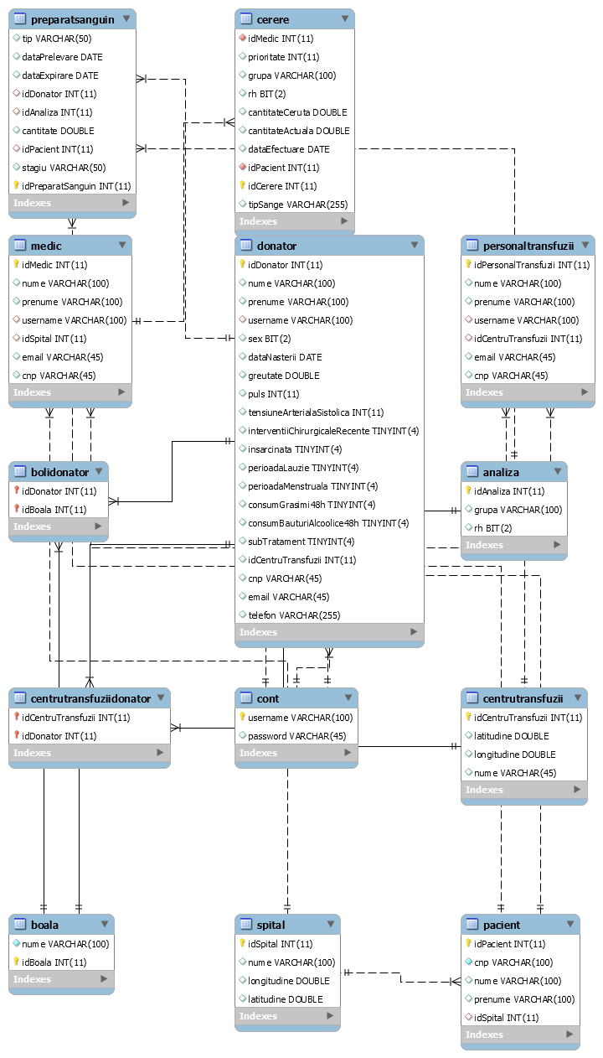 **Diagrama Bazei de Date**
  2. 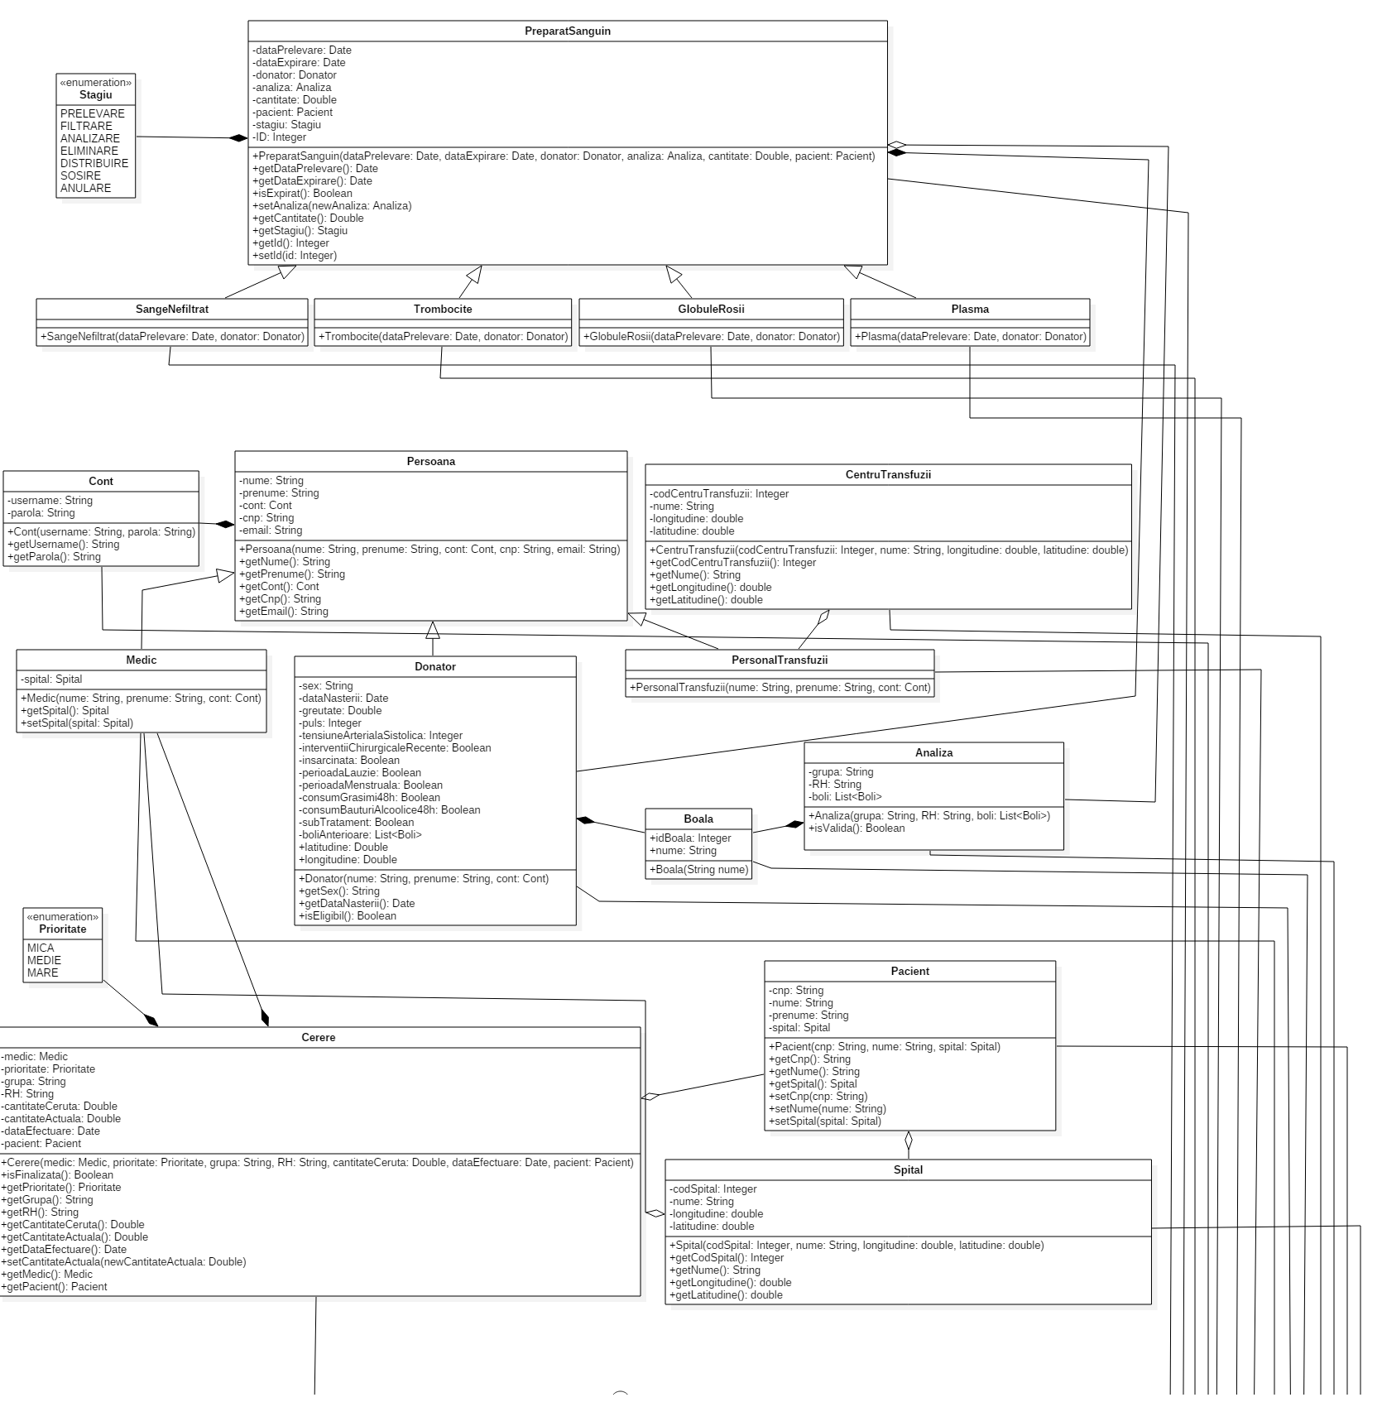 **Diagrama de clase**

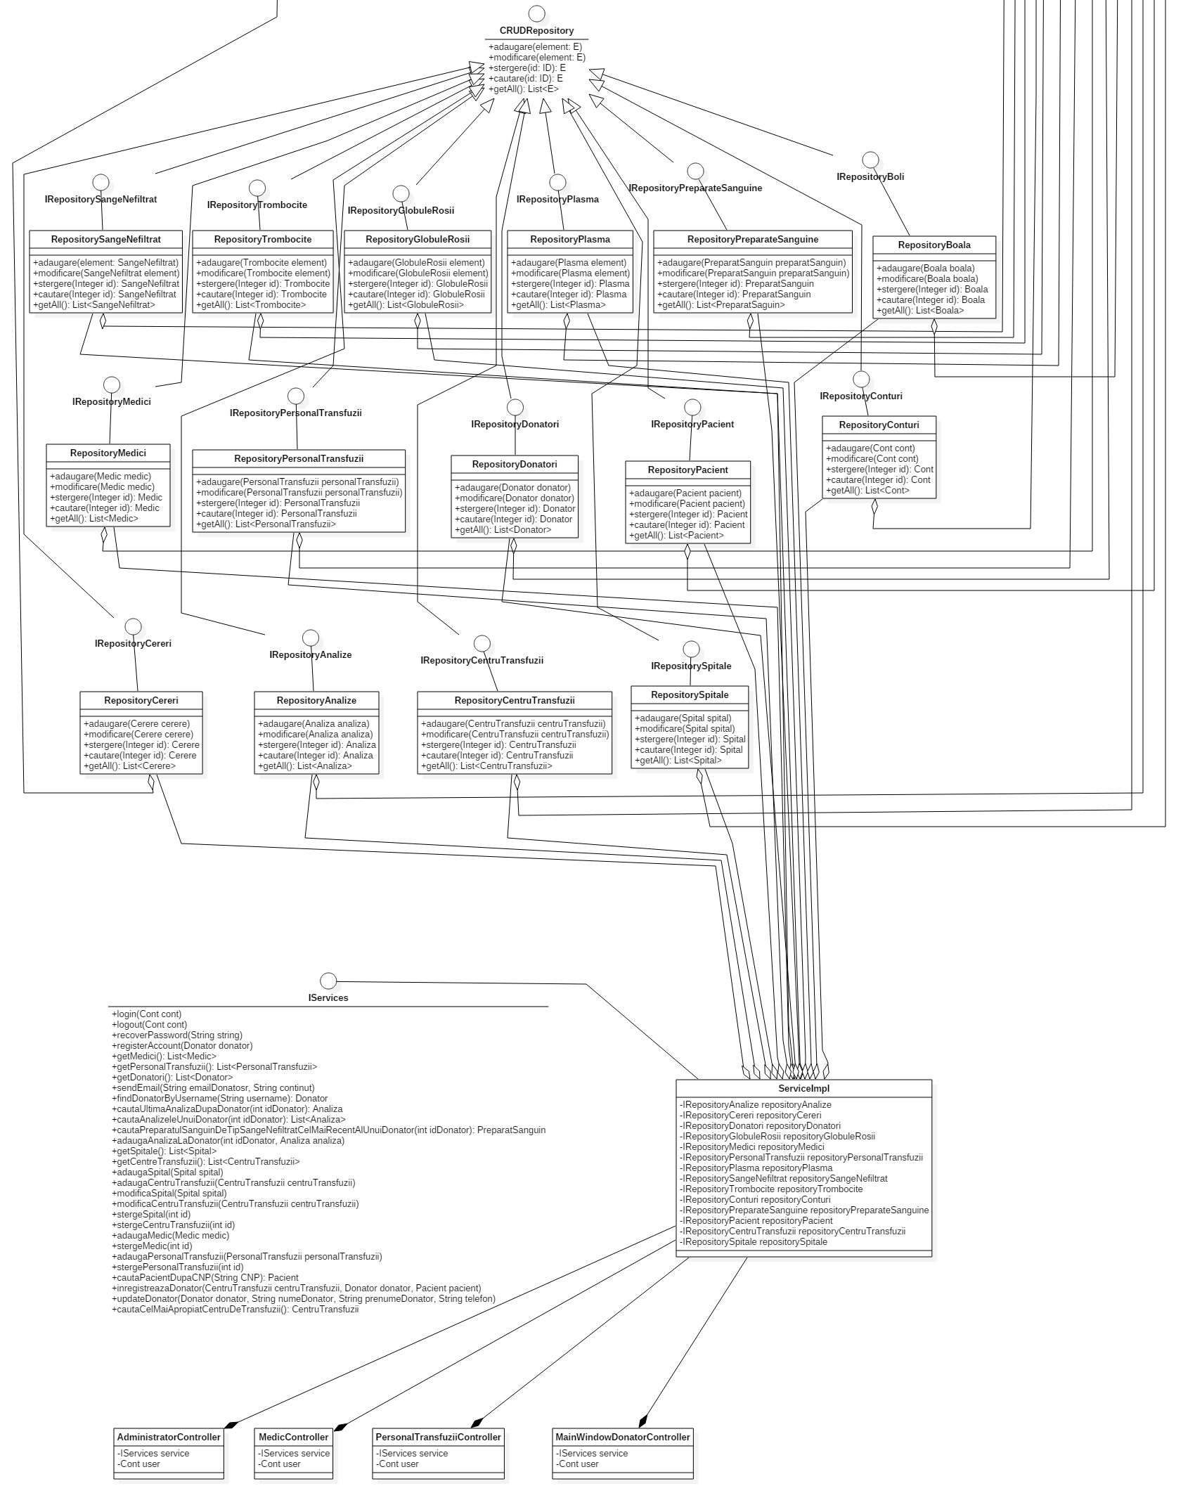

* 1. 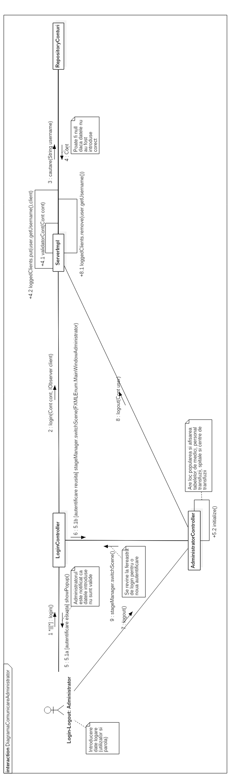 **Diagramele de comunicare**

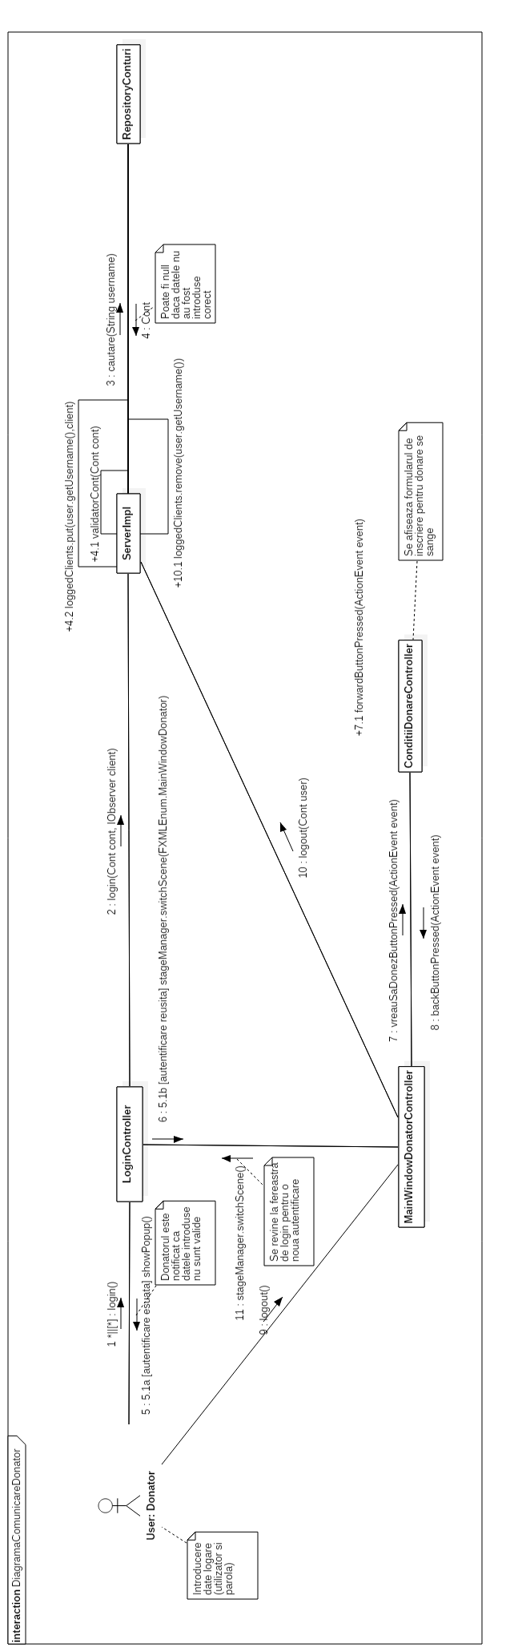

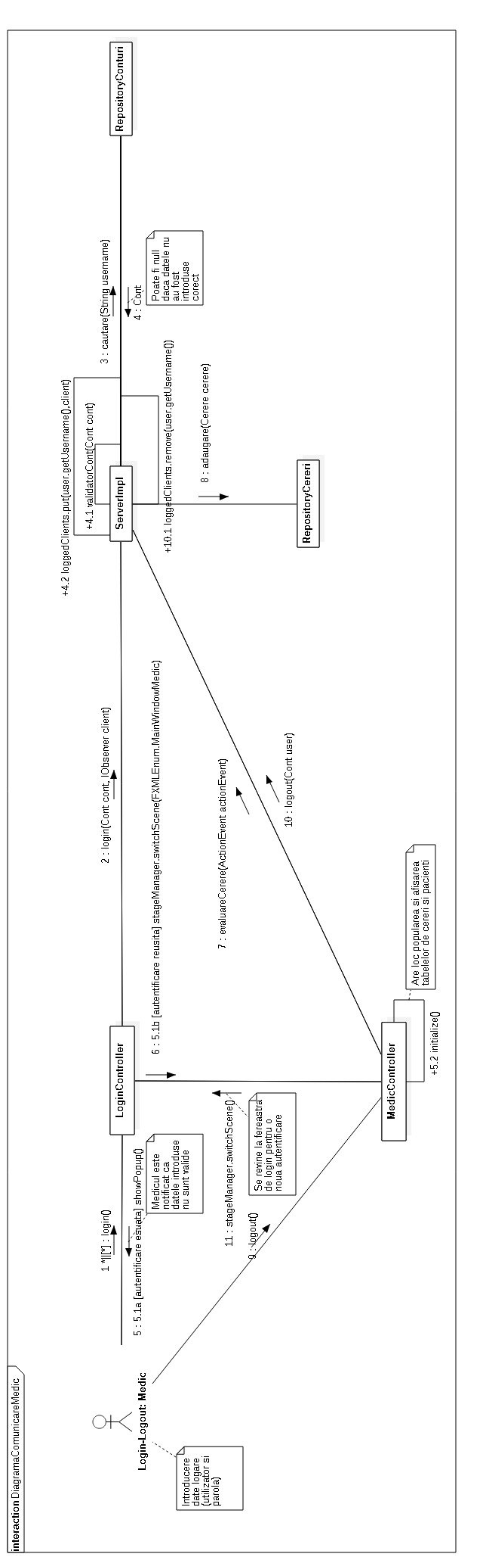

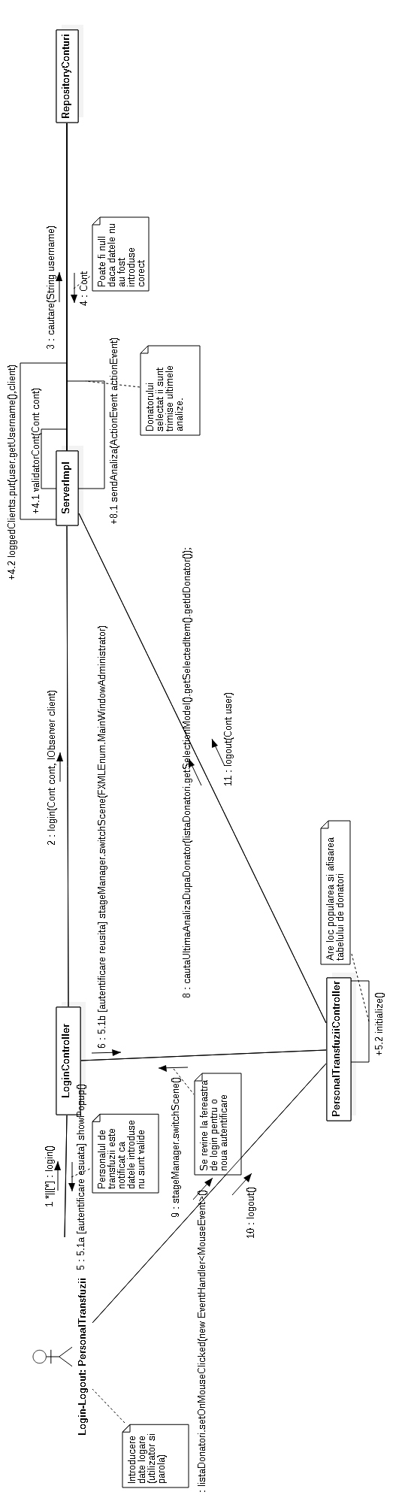

* 1. 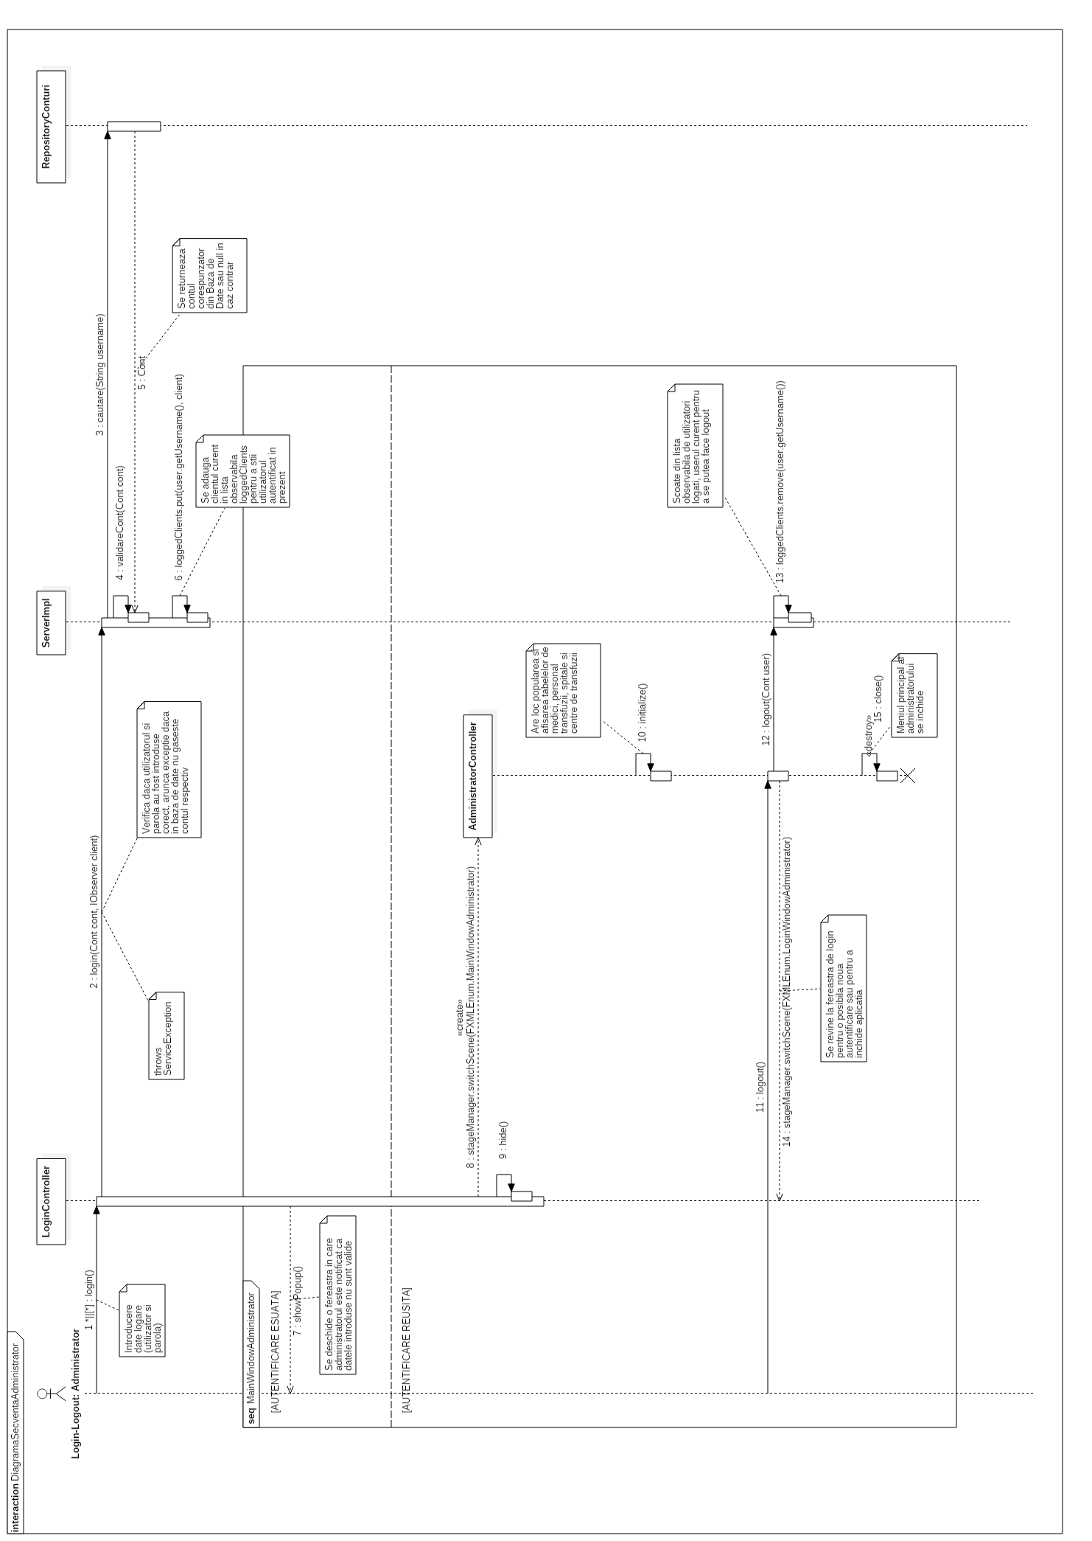 **Diagramele de secvență**

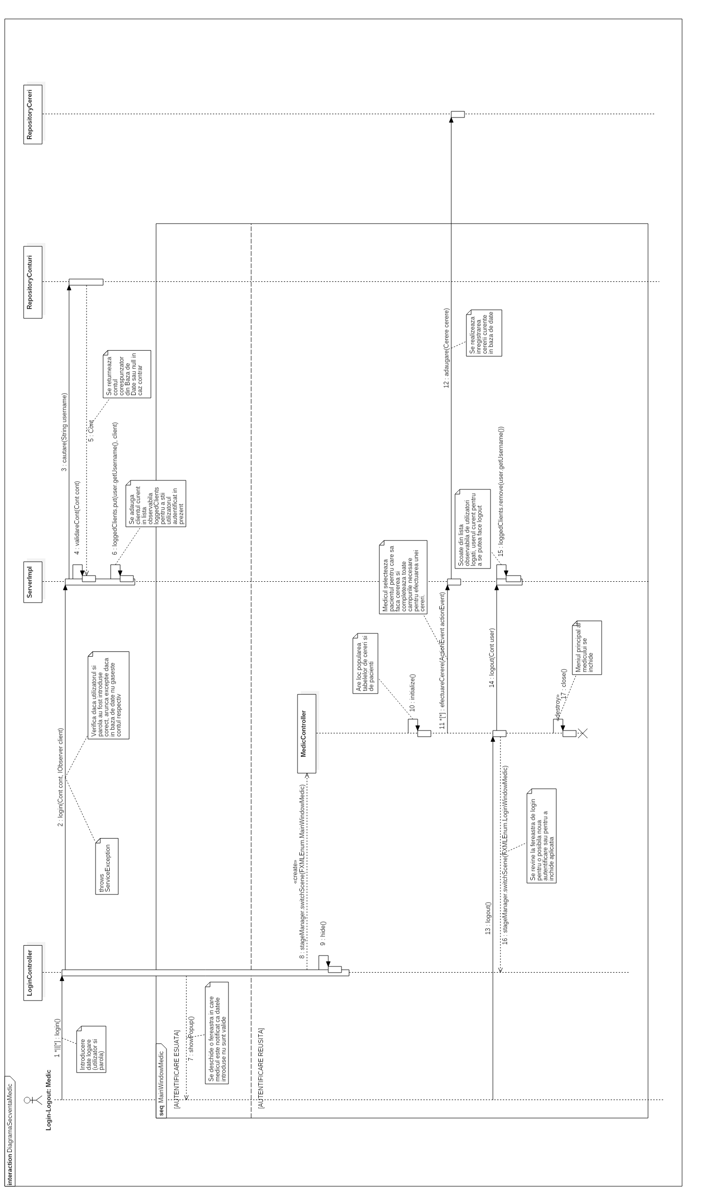

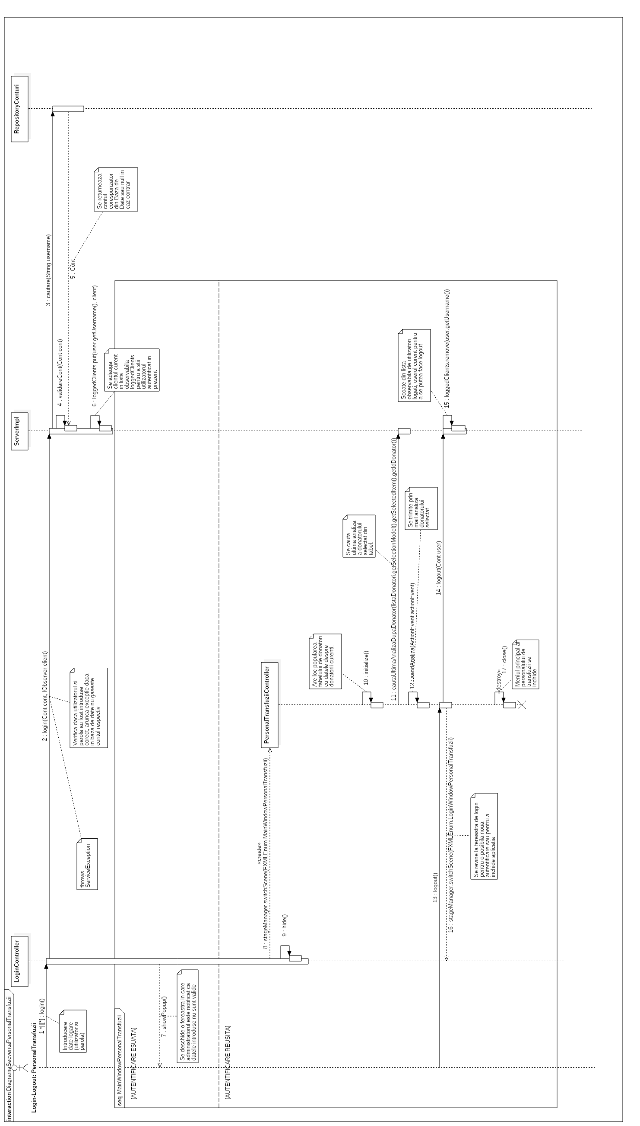

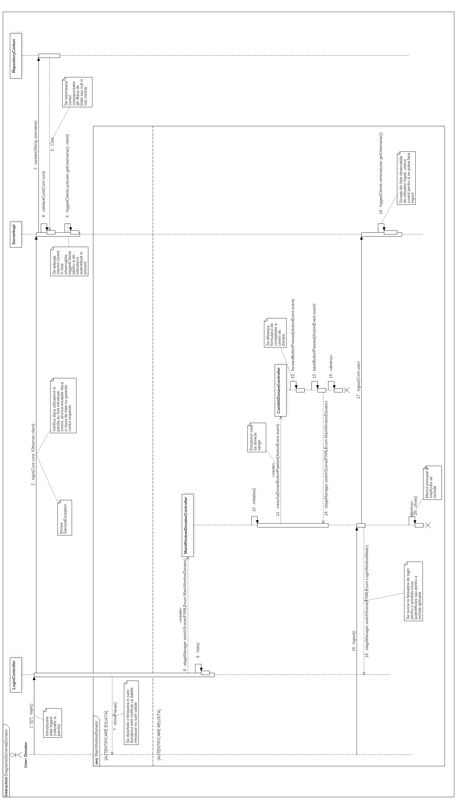

1. **Secțiunea de utilizare a aplicației – Ajutor**

În această secțiune ne propunem să detaliem fiecare pas ce trebuie făcut în aplicație pentru ca orice utilizator să reușească să se familiarizeze cu aplicația într-un timp cât mai scurt.

Odată deschisă aplicația, apare fereastra de login care conține câmpurile utilizator și parolă, ca mai jos; Acestea se completează cu datele contului creat de către administratorul de sistem iar apoi se apasă butonul de log in. Odată realizat acest pas, în funcție de statutul utilizatorului (administrator, medic, personal de transfuzii, donator) se deschide o fereastră specifică.

**Dacă sunteți administrator** se va deschide o fereastră care conține 4 taburi specifice: Medici, Personal centru transfuzii, Spitale respectiv Centre transfuzii. Puteți selecta fereastra în care vă aflați dând click pe secțiunea dorită. Implicit va aflați în tabul de Medici. În fiecare dintre secțiunile amintite mai sus apare în partea stângă un tabel care conține conturile de medici și personal transfuzii existente, respectiv, spitalele și centrele de transfuzii înregistrate până în momentul de față. În partea dreapta se află câmpurile ce trebuie completate pentru a putea crea un nou cont de medic, un nou cont de personal de transfuzii, pentru a adăuga un nou spital, respectiv pentru a putea adăuga un nou centru de transfuzii. După ce datele corespunzătoare au fost completate se dă click pe butonul „Adăugare cont” în cazul adăugării unui nou medic sau a unui nou membru din personalul de transfuzii, respectiv „Adăugare spital” pentru a adăuga noul spital, iar pentru secțiunea de centre de transfuzii „Adăugare centru” pentru a putea adăuga noul centru.

După ce s-a realizat adăugarea, tabelul din stânga este actualizat și în acesta vor apărea datele nou introduse. Pentru a putea șterge un medic, un membru al personalului de transfuzii, un spital sau un centru de transfuzii, în partea stângă, sub tabel se află butonul de ștergere. Utilizatorului îi este recomandat să realizeze ștergerea doar dacă este complet sigur că asta își dorește și este avertizat că această operație nu poate fi inversată.

Pentru a putea vizualiza informații suplimentare despre o anumită entitate sau pentru a o modifica, aceasta se selectează din tabel, iar câmpurile din dreapta tabelului for fi automat umplute la click cu toate datele corespunzătoare. Dacă se modifică ceva în câmpuri se poate da mai apoi pe butonul de modificare și informațiile sunt actualizate.

Pentru a ieși din aplicație se apasă pe butonul de log out situat în colțul din dreapta, jos, al ferestrei, moment în care se revine la fereastra de log in pentru a vă reautentifica sau pentru a închide aplicația, dând click pe X-ul din dreapta sus al ferestrei.

**Dacă sunteți medic** se va deschide o fereastră care conține 3 secțiuni: Cereri curente, Creare cerere nouă și Schimbare parolă. Implicit vă aflați în tab-ul (secțiunea) „Cereri curente”. Tabelul conține cererile de sânge efectuate cu toate datele aferente acestei cereri. Se poate anula o cerere realizată dacă aceasta a fost greșită sau din alte considerente este nevoie ștergerea acesteia. Sunteți avertizat că anularea cererii este un proces definitiv și nu veți mai putea recupera cererea respectivă odată ce a fost anulată. Anularea cererii se face prin selectarea în tabel a cererii care se dorește anulată și apoi se face click pe butonul „Anulare cerere selectată”. Vă reamintim ca această operație nu mai poate fi inversată!

În secțiunea „Creare cerere nouă” puteți realiza o nouă cerere de sânge. În stânga, apar toate câmpurile ce trebuie completate pentru a putea efectua o nouă cerere de sânge. Medicul este pre-completat cu numele dumneavoastră și acesta nu poate fi modificat. Se selectează prioritatea cererii (mică, medie sau mare) din meniul glisant, grupa de sânge O(I), A(II), B(III), AB(IV) din meniul glisant corespunzător și RH-ul (pozitiv sau negativ) din meniul glisant alăturat. Mai apoi este nevoie să se precizeze cantitatea de sânge (aceasta este în ml). Data este pre-completată cu data din ziua realizării cererii și nu poate fi schimbată. Pentru a putea completa mai ușor câmpurile CNP pacient, nume pacient și prenume pacient, acesta se poate selecta din tabelul din dreapta care conține toți pacienții înregistrați. Odată selectată printr-un click linia corespunzătoare pacientului din tabel, câmpurile sunt completate și mai trebuie specificat doar tipul de sânge (trombocite, globule roșii sau plasmă) din meniul glisant corespunzător. După ce toate datele au fost completate se dă click pe butonul „Efectuează cererea” și cererea este trimisă la centrele de transfuzii. Butonul „Golește câmpuri” golește toate câmpurile completate mai sus pentru a putea recompleta cererea.

Secțiunea „Schimbare parolă” este dedicată schimbării parolei contului curent, lucru necesar imediat după primirea contului de la administrator. Se introduce parola curentă și noua parolă de 2 ori, pentru ca aceasta să nu fie greșita și pentru o securitate mai ridicată. După completarea acestora se dă click pe butonul „Schimbă”, iar noua parolă va înlocui parola veche.

În fiecare secțiunea în partea din dreapta, sus, a ferestrei există un buton de log out care permite revenirea la meniul de log in al aplicației.

**Dacă sunteți membru al personalului de transfuzii** se va deschide o fereastră care conține 5 secțiuni: Management donatori, Notificare donatori, Înregistrare cerere, Traseu pungă și Cereri pachet. Implicit vă aflați în secțiunea „Management donatori”. În această secțiune, partea din stânga conține un tabel cu donatorii înregistrați până în momentul de față. La un click în tabel pe oricare din donatori, câmpul din dreapta va conține informații despre grupa sanguină a donatorului selectat precum și rezultatele analizelor sale dacă acestea au fost introduse. Pentru a introduce o analiză unui donator, se dă click pe donatorul respectiv în tabel, iar în partea dreaptă la „Adăugare analiză” se selectează după caz boala de care suferă, Rh-ul și grupa, după care se dă click pe butonul „Adaugă analiză”. Rezultatele analizelor se pot lua de la centru sau se pot trimite prin email, în funcție de cererea donatorului. Dacă acesta a specificat că vrea ca analizele să îi fie trimise prin email, după ce s-a dat click pe donatorul respectiv și rezultatele analizelor apar în câmpul din dreapta, se dă click pe butonul de ”Trimitere analiză”, iar emailul cu analizeze este trimis donatorului.

În secțiunea „Notificare donatori” în partea stângă se află tabelul cu toate cererile de sânge existente. Dacă cererile sunt prea multe, se observă că nu sunt suficienți donatori sau este o situație de urgență, se notifică prin email donatorii care sunt cel mai apropiați geografic pentru a veni să doneze. Pentru aceasta, se completează în partea din dreapta Grupa de sânge, RH-ul, se selectează o distanță maximă față de centru pentru care să se realizeze notificarea donatorilor și se dă click pe butonul de „Notifică”. Astfel, toți donatorii înregistrați la centru care îndeplinesc cerințele pot veni să doneze în urma citirii notificării. Cel mai apropiat donator localizat care îndeplinește cerințele cererii de sânge este notificat prin sms pentru a putea veni cât mai repede să doneze.

Secțiunea „Înregistrare cerere” este destinată realizării unei cereri de donare de către personalul de transfuzii pentru donatorii care nu știu să folosească aplicația sau care au nevoie de ajutor în acest sens. Astfel, după ce se dă click pe această secțiune, apar termenii și condițiile necesare pentru ca un donator să se poată înscrie la donarea de sânge. Acestea sunt făcute cunoscute donatorului de către personalul de transfuzii, iar după ce donatorul este de acord cu acestea și este bifată căsuța „Declar pe proprie răspundere că am citit și că îndeplinesc condițiile de mai sus”, apar câmpurile ce trebuie completate cu date despre donator. Se completează numele, prenumele, data nașterii, CNP-ul, domiciliul, reședința (pentru cei ce locuiesc în altă parte decât adresa din buletin), și apoi datele de contact precum email și/sau telefon (după caz) pentru posibilitatea notificării, iar opțional se specifică persoana pentru care dorește donatorul să doneze după care se finalizează cererea.

Secțiunea „Traseu pungă” este destinată urmăririi statusului pungilor de sânge și pentru o mai ușoară localizare a acestora.

Secțiunea „Cereri pachet” este destinată înregistrării cererilor pentru pachetele de sânge. În partea stângă se află tabelul cu cererile de sânge existente până în momentul de față. Iar în partea dreaptă se poate adăuga o nouă cerere de sânge. Se completează câmpurile Tip, Grupă sanguină, RH, se selectează nivelul de urgență al pachetului scăzut, mediu, ridicat pentru a putea realiza o prioritate după caz și pacientul pentru care se realizează cererea de sânge. După ce aceste câmpuri au fost completate, se dă click pe butonul „Adăugare” pentru a putea adăuga noua cerere de sânge.

În fiecare secțiunea, în partea din dreapta, jos se află un buton de log out care odată apăsat te duce la fereastra de log in și realizează delogarea utilizatorului curent conectat.

**Dacă sunteți donator** se va deschide o fereastră în care vă puteți vizualiza rezultatele analizelor, iar cercul din dreapta, sus vă anunță cât timp mai aveți până la următoarea dată la care puteți dona. Dacă doriți să creați o cerere de donare de sânge nouă în cazul în care vreți să donați, dați pe butonul de „Adăugare cerere” și veți fi direcționați spre condițiile ce trebuie să el îndepliniți pentru a putea dona sânge. După ce le parcurgeți cu atenție, trebuie să bifați căsuța „Declar pe proprie răspundere că am citit și că îndeplinesc condițiile de mai sus” după care sunteți redirecționat spre formularul de donator pe care trebuie să în completați. Se completează numele, prenumele, data nașterii, CNP-ul, domiciliul, reședința (pentru cei ce locuiesc în altă parte decât adresa din buletin), și apoi datele de contact precum email și/sau telefon (după caz) pentru posibilitatea notificării, iar opțional se specifică persoana pentru care dorește donatorul să doneze după care se finalizează cererea.

1. **Scenarii de testare**

Metoda de testare a aplicației este testarea funcțională pentru a putea surprinde cât de bine își execută sistemul funcțiile sale și pentru a ne putea referi strict la cerințele funcționale ale aplicației. Testarea s-a realizat manual iar tehnica de testare folosită a fost black-box, bazându-ne în întregime pe cerințele software și specificațiile acesteia. Astfel, ne-am concentrat doar asupra intrărilor și ieșirilor sistemului și nu am fost interesați de structura internă a programului. Mai jos apar cazurile de testare create pentru testarea aplicației, iar celelalte funcționalități au fost testate fără realizarea în preambul a cazurilor de testare.

Pentru aplicația specifică administratorului s-a creat un model de caz de testare pentru crearea unui nou cont de medic.

|  |  |
| --- | --- |
| Identificator caz de testare | TestCreareContMedic |
| Funcționalitatea testată | Crearea unui nou cont de medic – adăugarea acestuia în baza de date și afișarea acestuia în tabelul conturilor de medici existente |
| Criteriu de trecere a testului | Testul a trecut dacă odată cu crearea noului cont de medic se afișează mesajul de succes și tabelul conturilor este actualizat în mod automat; de asemenea dacă se va face o interogare pe baza de date, acesta trebuie să apară de asemenea în tabelul de conturi medici. |
| Pașii testului | După logare se deschide în mod automat fereastra de medici. În partea stângă a ferestrei este tabelul care conține conturile existente, iar în partea dreaptă se află câmpurile ce trebuie completate pentru a putea crea un nou cont. Se completează numele și prenumele medicului, utilizatorul și emailul asociate acestuia, CNP-ul. Pentru a completa spitalul de care medicul aparține, se va selecta unul din cele existente în aplicație (dacă medicul aparține de un alt spital ce nu apare în meniul glisabil (drop-down menu), întâi se va adăuga spitalul și mai apoi contul medicului). Se setează o parolă pe care mai apoi medicul va avea posibilitatea, și chiar este îndemnat să o modifice. Odată completate datele necesare, se dă click pe butonul “Adăugare cont”. Dacă testul a fost realizat cu succes apare o fereastră în care utilizatorul este notificat că noul cont a fost adăugat cu succes și tabelul se reactualizează automat, astfel noul cont poate fi vizualizat și selectat în tabelul alăturat. |
| Precondiții | Administratorul să fie logat în prealabil și să se afle în fereastra de lucru cu medici |
| Postcondiții | Contul adăugat să se persiste în baza de date |

Pentru aplicația specifică administratorului s-a creat un model de caz de testare pentru crearea unei noi cereri de sânge.

|  |  |
| --- | --- |
| Identificator caz de testare | TestCreareCerereSânge |
| Funcționalitatea testată | Crearea unei noi cereri de sânge și afișarea acesteia în lista de cereri curente |
| Criteriu de trecere a testului | Testul trece dacă după ce s-a dat click pe „Efectuează cererea”, apare mesajul de succes și cererea va apărea în primul tab, cel de „Cereri curente” în tabelul cu toate cererile existente în momentul de față. De asemenea, lista cererilor trebuie să se actualizeze și pentru personalul de transfuzii odată ce medicul efectuează o nouă cerere. |
| Pașii testului | După ce medicul s-a logat, implicit se deschide fereastra cu cererile curente de sânge. Se dă click pe tab-ul „Creare cerere nouă” moment în care apar câmpurile ce trebuie completate pentru a putea efectua cererea de sânge corespunzătoare. Se selectează prioritatea – una dintre opțiunile mică, medie, mare - din meniul glisant. Se selectează grupa – una din O(I), A(II), B(III), AB(IV) – din meniul glisant corespunzător. Se selectează RH-ul – pozitiv sau negativ – din meniul glisant corespunzător. Se completează cantitatea necesară care este în ml. Numele medicului și data sunt pre-setate și acestea nu pot fi modificate. Se selectează din tabelul alăturat (din dreapta) pacientul pentru care se realizează cererea de sânge. Se selectează tipul de sânge de care este nevoie din meniul glisant – una din opțiunile trombocite, globule roșii sau plasmă - și după ce aceste date sunt completate se dă click pe butonul din stânga „Efectuează cererea”. Realizarea testului cu succes face să apară o fereastră cu mesajul de succes, iar în momentul în care se dă click pe tab-ul „Cereri curente” apare în lista cererilor și cererea nou efectuată. De asemenea dacă se verifică și în fereastra personalului de transfuzii „Cereri pachet” în tabelul care conține toate cererile de sânge trebuie să apară și cererea nou adăugată. |
| Precondiții | Medicul să fie logat în prealabil și să se afle în fereastra „Creare cerere nouă”. |
| Postcondiții | Cererea adăugată să se persiste în baza de date pentru personalul de transfuzii să o poată vedea în tabelul cu cererile de sânge existente. |

Pentru aplicația specifică donatorului s-a creat un model de caz de testare pentru adăugarea unei noi cereri de donare.

|  |  |
| --- | --- |
| Identificator caz de testare | TestCreareCerereDeDonare |
| Funcționalitatea testată | Crearea unei cereri de donare –asignarea unui centru de transfuzii și, dacă donatorul specifică, asignarea sângelui nefiltrat unui pacient (toate acestea fiind persistate și în baza de date). |
| Criteriu de trecere a testului | Testul a trecut dacă odată cu crearea cererii pentru donare apare un mesaj de succes conform căruia donatorul este anunțat că este așteptat să doneze cât mai repede la centrul de transfuzie afișat. |
| Pașii testului | După logare se deschide în mod automat fereastra principală unde apar ultimele trei analize, iar dacă au trecut 6 luni de la ultima donare va apărea un buton “Vreau să donez”. La apăsarea acestui buton, se va afișa o listă cu condițiile pe care un donator trebuie să le îndeplinească pentru a putea dona. După ce donatorul le-a citit, daca este de acord cu termenii enunțați și îndeplinește condițiile, acesta poate da check la checkbox-ul prezent. Odată apăsat checkbox-ul va apărea un buton ”înainte” care trebuie apăsat pentru a avansa în fereastra finală, unde se vor autocompleta toate câmpurile deja completate la o altă donare anterioară . Aceste câmpuri pot fi modificate în cazul în care donatorului I s-au schimbat datele de la ultima donare. Câmpul CNP-ului pacientului pentru care se dorește a se dona sânge nu trebuie completat neapărat dacă donatorul nu donează sânge pentru o persoană anume. După verificarea și validarea tuturor câmpurilor se apasă butonul “Donează” care va afișa un mesaj de succes și va redirecta programul in fereastra principal. |
| Precondiții | Donatorul să fie logat în prealabil și să se afle în fereastra principală a aplicației donatorului. |
| Postcondiții | Se persistă cererea de donare în baze de date și se asignează unui centru de transfuzii acel donator. Dacă donatorul a specificat un pacient prin introducerea CNP-ului acestuia, se asignează preparatul sanguin nefiltrat acelui pacient, acest lucru persistându-se și în baza de date. |

Pentru aplicația specifică personalului de transfuzii s-a creat un model de caz de testare pentru anunțarea prin email a tuturor donatorilor compatibili de nevoia de sânge și unul pentru actualizarea pungilor de sânge după pregătire.

|  |  |
| --- | --- |
| Identificator caz de testare | TestAnunțareDonatoriPrinEmail |
| Funcționalitatea testată | Trimiterea unui mail tuturor donatorilor compatibili cu o cerere de sânge. Donatorilor le este adus la cunoștință faptul că este nevoie de sânge si sunt rugați să vină la centru dacă doresc să doneze. |
| Criteriu de trecere a testului | Testul a trecut dacă după efectuarea operației apare un mesaj de confirmare iar pe mailul centrului in secțiunea mesajelor trimise se regăsesc mesajele transmise. |
| Pașii testului | După logare se deschide în mod automat fereastra personalului de transfuzie.  Se navighează la tabul “Notificare donatori” după care în partea stângă a ferestrei apare tabelul care conține cererile de sânge existente. Personalul de transfuzie selectează o cerere de sânge pentru a se determina donatorii care pot dona pentru a se satisface cererea primită. În funcție de cererea selectată se completează lista din partea dreaptă destinată completării cu donatorii compatibili. Se acționează asupra butonului “Notifică” după care se deschide o fereastră destinată alegerii tipului de notificare (mail sau sms) și totodată scrierii mesajului dorit a se transmite. Se completează mesajul si se alege transmiterea notificării prin mail(„Mesaj electronic”) după care se acționează asupra butonului “Notificare donatori”. |
| Precondiții | Personalul de transfuzie trebuie să fie logat în aplicație și să treacă la tabul de notificare. |
| Postcondiții | Mesajul a fost transmis tuturor donatorilor compatibili. |

|  |  |
| --- | --- |
| Identificator caz de testare | TestActualizarePungiDupăPregătire |
| Funcționalitatea testată | Actualizare pungi sânge după etapa de pregătire – ștergerea pachetelor de tip neprelucrat și adăugarea de noi pachete (rezultate din pachetul neprelucrat). Modificările sunt vizibile personalului de transfuzie în timp real. |
| Criteriu de trecere a testului | Testul a trecut dacă modificările se văd aproape imediat de către orice utilizator ce accesează fereastra de gestiune a pungilor de sânge. |
| Pașii testului | După logare se deschide în mod automat fereastra personalului de transfuzie. În fila „Management pungi sânge” personalul de transfuzie poate selecta orice pungă din tabel și se vor completa automat câmpurile corespunzătoare din partea dreaptă (se pot completa și manual). Personalul medical va modifica câmpurile necesare, în special tipul pungii de sânge, greutatea, stagiul și data expirării, după care va adăuga noua pungă. Se va repeta procesul pentru fiecare tip de pungă nou adăugată. La final, va fi ștearsă punga de sânge de tip neprelucrat. În această etapă nu vor fi modificate următoarele câmpuri: ID, dată prelevare, ID Donator, ID Analiză. La fiecare completare pentru a adăuga se apasă butonul Adaugă. Pentru ștergere se apasă butonul Șterge. După apăsarea butoanelor, tabelul se reactualizează automat. |
| Precondiții | Personalul centrului de transfuzii trebuie să fie logat în prealabil și să se afle în fereastra de prelucrare a pungilor de sânge. |
| Postcondiții | Adăugările/ștergerile pungilor de sânge să fie vizibile imediat oricărui utilizator al filei de gestiune a pungilor de sânge. |